风来了——风的利用（二）

一、学习目标
运用观察法和资料搜集法收集相关资料，了解人类是如何利用风的生活实例，尝试设计一个利用风的手工作品，并完成制作，增强同学们的观察思考能力和动手实践能力。在活动过程中，感受人与自然的关系，知道人类只有掌握自然规律，才能更好的利用自然改造自然，增强社会责任感和使命感。
二、知识和能力要点
1.初步掌握设计制作的基本方法。
2.利用身边的材料，设计制作一个利用风的手工作品。
3.在设计制作过程中，感受人与自然和谐共处的自然规律，提高学生观察思考与动手实践能力。
三、实践活动
（一）活动准备
1.寻找生活中利用风的实例
同学们，你知道人类是如何利用风的吗？请你到生活中认真观察，也可以查找相关资料，找一找利用风的生活实例。

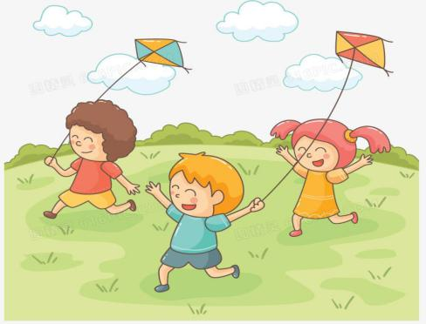
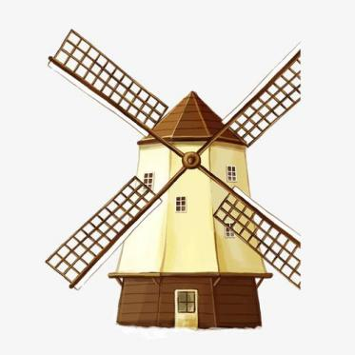
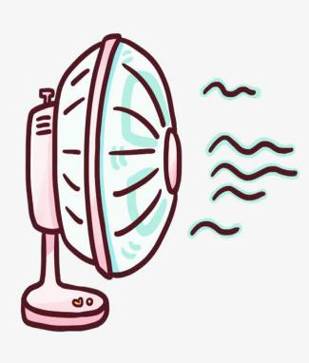

2.发现生活中利用风的规律
上面收集到的这些生活实例，都是利用风能的。你从中发现了哪些规律？尝试把你的发现记录在下面的表格中。
我的发现
生活中利用风的实例
我发现的规律
（二）活动实施
1.创意设计原则
看来风不仅能服务我们的生活，还给我们带来了快乐。你想设计制作一个利用风的作品吗？说说你的想法。
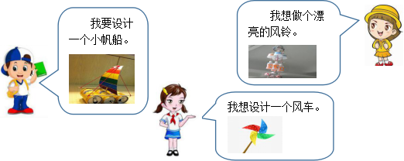
同学们的想法很丰富，那么我们在进行创意设计时应该体现哪些原则呢？
创意设计的原则：1.切合主题2.美观新颖3.经济环保
2.创意设计实施
同学们，请你开动脑筋，展开想象，开始你的创意设计吧！
我的创意设计
作品名称
设计思路
（可以用文字也可以用绘画的方式）
制作材料
2.评价改进
同学们，作品设计完成后，可以请家长为我们的设计进行评价。
“我的创意设计”评价表
评价内容 | 评价标准 | 优秀 | 较好 | 一般
设计主题 | 主题鲜明，体现风在生活中的作用
设计构思 | 设计图美观、清晰、有创意
设计合理 | 设想合理、便于后期实施操作
你可以结合家人的建议对自己的设计进一步改进和完善。
3.制作作品
根据你的设计，准备好相应的制作材料，就可以开始我们的制作了。
制作完成后，带着我们的作品到有风的地方试一试，看看我们的作品是否制作成功。
（三）活动交流
1.分享展示
尝试把大家的作品通过网络的形式进行分享和交流，评选最具创意奖、美观新颖奖、最佳作品奖等。
2.收获反思
本次活动已经结束，通过此次活动，你有什么收获？你认为活动还有哪些值得改进的地方？
我的收获与反思
- 我对自己的表现（很满意、基本满意），理由是 。
- 在设计中我遇到的困难是 ，我是这样解决的 。
- 我最大的收获是 。
- 接下来我会有哪些调整 。

四、资源链接
教育科学出版社2018年12月第二版四年级下册综合实践活动主题三 《风来了》----《风的利用2》P47-51页
北京数字学校《风的利用》https://www.bdschool.cn/web/Index/bdschoolIndex

